Информация о проведении общественного контроля за исполнением работы по инициативному проекту.
Общественный контроль за реализацией инициативного проекта является его неотъемлемой частью. 30 июня 2022 года организован общественный контроль за ходом реализации инициативного проекта «Создание безопасных и комфортных условий для проживания в микрорайоне 14А (в границах ТОС «Снегири»: улицы Александровская, Андреевская, Давыдовская, Луговая) в городе Югорске». В общественном контроле принимали участие жители, проживающие в границах территории территориального общественного самоуправления «Снегири», представители администрации города Югорска и подрядчика.
Инициативный проект жителей ТОС «Снегири» стал победителей регионального конкурса инициативных проектов и получил из бюджета автономного округа финансовую поддержку на его реализацию в сумме 10 млн рублей. Кроме того финансовое участие в реализации проекта принимают сами жители и муниципальное образование. В соответствии с проектом на улицах, входящих в зону ответственности ТОС - Александровская, Андреевская, Давыдовская, Луговая планируется выполнить вертикальную планировку и ощебенение. По улице Давыдовская планируется обустроить пешеходный тротуар. На детской площадке запланированы планировка и отсыпка площадки, установка системы водоотвода, укладка резинового покрытия, укладка брусчатки перед детской площадкой.
В соответствии с требованиями Федерального закона от 05.04.2013 № 44-ФЗ «О контрактной системе в сфере закупок товаров, работ, услуг для обеспечения государственных и муниципальных нужд» определен подрядчик на выполнение работ – ООО «РЕМКОМ», который приступил к работе во второй половине июня.
На 30 июня на детской площадке ведутся работы по укладке плитки, выполнена вертикальная планировка улицы Александровская. Замечаний к выполнению работ у жителей нет.
В ходе обсуждения работ жители высказали наблюдение, что улучшение дорожного покрытия улиц вызвало передвижение транзитного автотранспорта и нередко с повышенной скоростью. У жителей есть несколько предложений об организации безопасности. Обсуждение идей безопасности на территории ТОС будет продолжено после изучения некоторых предложений.
К 10 июля запланировано провести общественный контроль за ходом реализации инициативного проекта на следующих улицах.
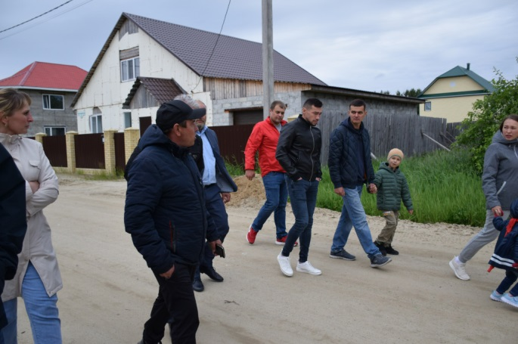 | 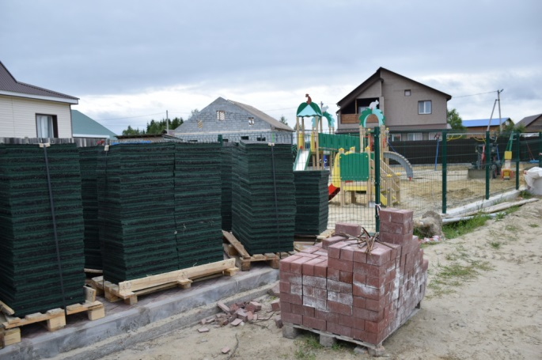
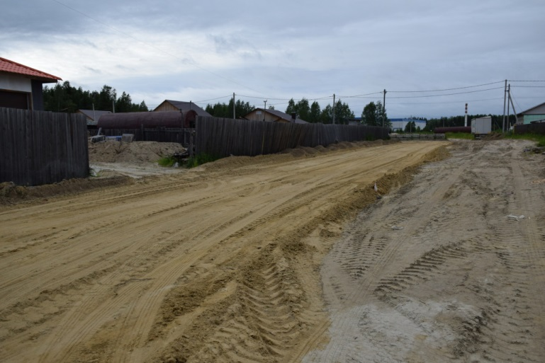 | 